管理体系审核记录表

过程与活动、  抽样计划 | 涉及  条款 | 受审核部门：管理层 主管领导：杨高基、李峰 陪同人员：耿建军 | 判定
 |  | 审核员：温红玲 审核时间：2022.1.8
审核条款：EO：4.1、4.2、4.3、4.4、5.1、5.2、5.3、6.1、6.2、7.1、9.1.1、9.3、10.1、10.3
资质验证、安全事故、顾客投诉、抽查、遵纪守法情况、证书标志的使用，上次不符合项报告的验证等
理解组织及其环境  总要求 | EO4.1 | 该公司2002年9月注册，法人：杨高基，总经理：杨高基，管理者代表：李峰。  注册地址：甘肃省嘉峪关市五一中路7号；  经营地址：甘肃省嘉峪关市五一中路7号；  生产地址：甘肃省嘉峪关市五一中路7号。  营业执照符合要求，见附件。  有低压成套开关设备3C证书和建筑企业施工资质证，符合要求，见附件。  有环评批复和环评验收报告，见附件。  有第三方2021年对噪声、废水废气环境监测报告，见附件。  有三级安全标准化证书，见附件。  公司于2018年11月22日更换法人代表为杨高基。  认证范围为：  E:高、低压开关设备的设计、生产及安装、调试售后服务，资质范围内的电力工程、机电工程施工总承包所涉及的环境管理活动；  O：高、低压开关设备的设计、生产及安装、调试售后服务，资质范围内的电力工程、机电工程施工总承包职业健康安全管理活动；公司管理体系设置了综合管理部、市场营销部、机电工程部、安全环保部、技术研发部、财务部。  认证主管部门：安全环保部。  杨高基总经理说：公司推行管理体系的目的就是提高公司市场准入能力。总经理确定与本公司管理目标和战略方向相关并影响实现管理体系预期结果的各种内部因素（公司的价值观、文化、知识、绩效等相关因素）和外部因素（国际、国家、地区和当地的各种法律法规、技术、竞争、文化和社会因素等）。这些因素包括了需要考虑的正面和负面因素或条件。公司每年综合管理部根据由公司服务人员从市场、客户、网络等搜集到的信息并结合公司自身业务运作情况进行分析，通过分析对这些内部和外部因素的相关信息进行监视和评审以确保其充分和适宜。 | y
理解相关方的需求和期望 | EO4.2 | 理解高、低压开关设备的设计、生产及相关服务，资质范围内的电力工程、机电工程施工总承包等相关方的需求和期望以帮助本公司更好的建立公司方针和目标，做到目的更明确。以满足相关方的要求并争取做到更高的要求。公司为此确定了：a与管理体系有关的相关方，我们公司特别是关注外供方和顾客；b这些相关方的要求；c.这些要求和期望中哪些会成为合规义务。  公司对这些相关方及其要求的相关信息进行监视和评审，以便于理解和持续满足相关方的需求和期望。  本公司考虑以下相关方：顾客；最终用户或受益人；股东；外部供应商；雇员及其他为组织工作者；法律法规及监管机关；地方社区团体；非政府组织等。  目前顾客的主要需求期望是：提供使用方便、质量较高且稳定满足环保要求的产品。 | y
确定管理体系的范围 | EO4.3 | 在确定管理体系范围时公司考虑了以下内容：a各种内部和外部因素；b相关方的要求，包括相关合规义务；c公司的活动、产品和服务；  d公司机构、职能和权限。  公司管理体系范围为：  E:高、低压开关设备的设计、生产及安装、调试售后服务，资质范围内的电力工程、机电工程施工总承包所涉及的环境管理活动；  O：高、低压开关设备的设计、生产及安装、调试售后服务，资质范围内的电力工程、机电工程施工总承包职业健康安全管理活动；  条款不适用情况：无不适用。无变化。  外包情况：无。 | y
管理体系及其过程 | EO4.4 | 该公司2021年5月2日换版实施了管理体系，根据自身实际情况和标准的要求组织人员编制了管理手册、作业文件和记录表格，制定了管理方针和管理目标。通过对产品检测结果进行分析管理体系得以不断改进。负责人说管理体系运行以来效果不错管理有了一定的提高。每年对管理目标完成情况进行统计分析，提供2021年管理目标分解及完成情况记录。  与负责人交流：部门确定了满足与管理体系有关的客户及相关方的要求。  1.公司通过监视和评审有关相关方及其有关要求的信息，实现持续改进。如供应商管理、合同条款、高、低压开关设备的设计、生产及相关服务，资质范围内的电力工程、机电工程施工总承包质量及使用的安全可靠性、服务的时效性等风险和市场开拓的机遇。  2. 应对风险的措施：a) 通过供应商的选择和评定来控制风险，选择供应商时考核其资质及其提供合格产品和合格服务的能力，应与客户需求相匹配。b)通过签订客户协议和供应商协议的条款把控风险从各个方面确保高、低压开关设备的设计、生产及相关服务，资质范围内的电力工程、机电工程施工总承包质量，提高客户满意度，同时对风险加以控制。  3.识别进行高、低压开关设备的设计、生产及相关服务，资质范围内的电力工程、机电工程施工总承包风险及具体应对措施，采购的风险，严格供应商评审，选择合格供方，要求其服务能力和产品质量满足客户要求，并严格进行合格供方业绩评价。通过采购合同或协议与服务合同或协议的条款匹配来控制风险，产品经检验后交货来控制产品质量的风险。  4.通过对高、低压开关设备的设计、生产及相关服务，资质范围内的电力工程、机电工程施工总承包的风险控制和服务环保、交付等风险控制，在具体操作过程中实施的措施，实现了对整个供应链管理的风险控制，为客户提供更全面的高、低压开关设备的设计、生产及相关服务，资质范围内的电力工程、机电工程施工总承包产品。 | y
领导作用与承诺 | EO5.1 | 公司负责人说主要承诺有：  1)对管理体系的有效性要承担责任；  2)建立公司的管理方针和目标并确保与公司的环境相适应，与公司战略方向保持一致以及方针在公司内得到沟通理解和有效实施等九项内容。  做好管理岗位的任命，公司内部公开发布任命书，以支持其他管理者在其负责领域证实其领导作用；  公司对全体员工进行了环保和职业健康安全重要性的宣传和培训，制定了管理文件和管理目标，并按规定进行了管理评审，目前该公司的管理体系基本得到了落实。管理层通过制定方针和目标并通过会议、培训等形式要求员工理解企业的方针目标以及传达守法经营及达到顾客满意的质量意识的重要性并形成制度化，强调企业实施管理体系管理的重要性。资源提供充分并通过定期进行管理评审发现过程中存在的问题并加以改进，承诺基本有效。企业通过会议、培训等形式要求员工理解公司的方针和目标，以及遵守法律法规的重要性，并形成制度化，规定了定期检查落实的情况，并有具体要求。  承诺基本实现，没有违反的情况发生。 | y
方针  制定方针  沟通方针 | EO5.2 | 该公司管理方针为：环保领先，节能降耗，预防污染；保障健康，安全第一，减少风险；遵守法纪，全员参与，持续改进。  公司管理方针与企业宗旨相一致。  与总经理进行交谈，总经理对方针内涵的理解较深刻。  方针能为制定目标提供框架，方针基本符合标准的要求。  总经理通过会议、文件等手段保证管理方针为全体员工理解并落实到工作中。杨高基总经理说2021年11月15日进行了管理评审，对方针的持续适宜性进行了评审，管理方针是适宜的，有效的和充分的有评审记录。  以上管理方针通过文件、培训等形式将公司管理方针传达给所有为公司工作或代表公司的人员，相关方也可通过综合管理部获取公司管理方针。无变化，方针适宜。 | y
组织的岗位、职责和权限 | EO5.3 | 公司确定了公司部门并规定了部门及各岗位人员职责、权限和相互关系，并在公司内对各级员工进行了必要的传达。对从事与生产有关的管理、执行和验证人员规定其职责、权限及其相互关系，以实现公司管理方针和管理目标。建立、实施和保持公司管理体系所需的过程，公司决定任命为管理体系的管理者代表。其职责和权限规定如下：  确保本公司管理体系所需的过程得到建立、实施和保持，代表总经理行使职权；向最高管理者报告管理体系的运行、管理业绩情况以供评审，并提出管理体系改进方面的建议等。  询问管代职责回答正确。无变化。 | y
应对风险和机遇的措施总则 | EO6.1.1 | 1.外部因素主要涉及：a)社会和文化、政治、法律、监管、金融、技术、经济、自然环境、环保政策和竞争环境；b)影响公司管理目标的主要驱动和趋势；c)与外部利益相关者的价值观的关系。如国家政策、标准、法律法规及其他要求的变动等  2.内部因素包括：a)组织机构，角色和责任；b)政策、目标、实现目标的战略；c)能力、资源和知识（资本、时间、人、能力、流程、系统和技术等）；d)内部利益相关者的价值观与组织文化之间的关系；e)信息系统、信息流和决策流程；f)合同关系的形成和范围。  3.在策划管理体系时考虑了风险和机遇以及相应的应对措施，制定了《风险和机遇的应对控制程序》，明确风险和机遇事件的识别方法/途径、风险和机遇事件的评估方式、制定主要风险和机遇事件的应对措施的要求、评价这些措施有效性的方法。提供了“风险和机遇评估表”，将需要应对的风险和机遇进行风险分析确定风险级别（一般风险、高风险），在管理体系所确定的过程（客户开发、供应商的要求等）中，整合制定针对性管理措施（如系统网络控制等）。提供了“经营环境分析及对策”，已认真交流风险如战略失误、环保及人力资源成本上升、竞争不断加剧等，主要措施确定战略应更加科学严谨；通过提高管理水平消化人力资源成本上升；加强采购、生产及施工环节环保控制；通过差异化策略提高竞争力。效果待观察。机遇主要是现在集团需求不断增多。 | y
措施的策划 | EO6.1.4 | 在制定环境目标指标前综合管理部负责制定环境、职业健康安全目标，总经理杨高基负责批准。环境、职业健康安全管理方案中明确为实现环境、职业健康安全目标和指标的责任部门；规定实现环境、职业健康安全目标和指标的时间；具体措施和经费预算；都由总经理批准。环境、职业健康安全管理方案的实施，综合管理部每年对方案实施情况进行检查跟踪，向总经理报告；一般在管理评审之前对环境、职业健康安全目标及管理方案由综合管理部对其进行评审，并将完成情况以书面形式呈报管理者代表，以便提交管理评审。 | y
管理目标及其实现的策划 | EO6.2 | 公司管理目标：  加强环境管理，噪声、污水和固废达标排放。  加强安全生产管理，杜绝死亡、重伤事故的发生。  目标与公司管理方针一致。  每年由综合管理部按公司管理目标考核要求统计考核公司管理目标完成情况，提交管理评审会议。查到今年上年公司管理目标完成情况，各项目标均已完成，考核人耿建军,审批。  公司对管理体系所需的相关职能、层次和过程设定管理目标。  针对重要环境因素、不可接受风险制订了管理方案并予以实施，基本有效，详见各部门该条款记录。 | y
资源 | EO7.1 | 查公司配备了必要的人力资源，基础设施(生产设备、办公用品、环保设施等)，办公面积约1200平米，生产车间面积约22229平米，规范文件、资金等必要的资源，能够持续满足顾客需求和管理体系改进的需要。 | y
管理评审 | EO9.3 | 查策划：在《管理评审程序》中明确了管理评审的实施要求。策划每年进行一次管理评审，间隔不超过12个月。  查阅公司管理评审资料，提供：  1.管理评审计划  评审时间：计划2021年12月10日进行，初审无间隔要求， 评审方式：会议评审，编制：耿建军 审核：李峰 批准：杨高基，与上年度管理评审相比较未超出12个月，满足要求。  参加人员包括公司总经理、管理者代表、各部门负责人等。  计划中明确了评审内容和资料准备要求。  2.管理评审会议记录  按计划的时间实施了管理评审。  管理评审输入包括公司管理方针、目标的适宜行和实现情况；管理体系的符合性；内审结果；内外部环境分析及风险应对措施的落实情况；纠正预防措施及持续改进能力；重要环境因素和不可接受风险控制及效果；合规性评价；可能影响管理体系的变更；环境职业健康安全事故、顾客满意度；改进建议等；  3.管理评审报告  管理评审结论：公司管理体系各部门基本按照能管理体系标准要求实施。公司方针、目标及管理方案、管理体系文件，环境、职业健康安全管理体系运行控制等符合公司目前发展状况，所配备的各类资源基本满足管理体系运行需求。公司环境、职业健康安全管理体系基本是充分、有效和适宜的。  4.改进计划  进一步提高员工体系文件的培训和内审员审核技巧的培训，还在实施过程中。 | y
总则 | E 10.1 | 综合全部审核证据认为公司管理体系方针、目标、内部审核、管理评审、不合格和纠正措施各项要求得到落实，相关管理活动得到有效开展，体现了持续改进的要求及改进产品和产品来满足未来的需要和期望。考虑了分析、评价结果及管理评审的输出，并确定了对存在应关注的持续改进的需求和机遇。  ——具体事实可见审核10.2条款记录。 | y
持续改进 | E 10.3 | 公司组织确定并选择改进机会，采取必要措施，满足顾客要求和增强顾客满意。包括：a) 改进产品或服务，以满足要求并关注未来的需求和期望；b) 纠正或减少不利影响；c) 改进管理体系绩效和有效性。  根据不同过程、不同产品和不同要求采取不同的方法进行监视、测量和分析。公司利用管理方针、目标、内审和外审、数据分析、纠正和预防措施以及管理评审，识别任何改进的机会，持续改进管理体系的适宜性、充分性和有效性。目前主要是进一步提高员工环境职业健康安全意识，已完成。 | y
人数 |  | 公司现有员工120人，与申报管理体系人数基本一致。 | y
事故  顾客投诉  上级主管单位监督抽查  遵纪守法情况  证书的使用  不符合项整改 |  | 公司管理体系上周期外审之后，新版标准运行以来，未发生环境、职业健康安全事故；  管理体系运行期间未发生顾客及相关方投诉情况；  目前没有上级主管部门对公司的在环境、职业健康安全监督抽查；  目前公司经营过程中没有发生违反相关法律法规及其他要求的情况；  证书用于招投标及广告宣传，使用正常；  上年度不符合项整改有效。 | y

过程与活动、  抽样计划 | 涉及  条款 | 受审核部门：安全环保部 主管领导： 陪同人员：耿建军 | 判定
 |  | 审核员：周涛、陈克利 审核时间：2022.1.8
 |  | 审核条款：EO:5.3/5.4(O)/6.1.2/6.1.3/6.1.4/6.2/7.2/7.3/7.4/7.5/8.1/8.2/9.1.2/9.2/10.2
组织的岗位职责和权限 | EO5.3 | 本部门主要负责公司生产过程的控制；环保设备的维护保养工作；工作环境的管理；产品实现的策划；产品生产环境职业健康安全的控制、不合格和纠正措施、监视测量资源、产品放行等控制及相应环境和职业健康安全的运行控制。  与部门负责人沟通，了解本部门的职责权限。无变化。 | y
目标及其实现的策划总要求 | EO6.2 | 提供《目标分解表》，其中涉及本部门的目标有:  1、固废、噪声、废气达标排放  2、全年火灾事故发生率为“0”  4、全年无较大以上工伤事故  部门分解目标与公司方针一致，可测量，并传达到部门相关人员，必要时适时更新，目前无变化。  提供《目标完成情况统计表》，最近一次考核于2021.10.31，完成情况：以上各产品标均已达成。  针对以上环境、职业健康安全目标，公司制定了相应的《管理方案》，内容涉及方法措施、执行部门、预算资金、启动/完成时间、完成情况等。如工作中的废弃物严格按废弃物控制规范进行处理。配备有效的灭火器42个消防设施，安全操作隐患检查每月至少1次、现场每天检查操作规范性，防止影响环境和造成职业健康安全隐患的操作,喷涂工序安装采取回收装置回收后再利用及施工工地采取加强安全检查等……与上年度目标指标完成情况有所提高。  时间表：自管理体系运行以来持续进行，抽查2021年10月检查记录，检查人：、耿建军等，已按管理方案要求实施。 | y
环境因素  危险源 | EO6.1.2 | 编制了《环境因素识别与评价控制程序》，采用是非判断法，规定重大环境因素评定。  提供《环境因素识别评价表》对生产生产和办公活动生命周期全过程分别进行排查，考虑了大气污染、噪声污染、土壤污染、水污染、废弃物污染、能源和资源消耗、火灾等方面；从过去、现在、将来三种时态；正常、异常和紧急三种。  生产过程中的环境因素，除了本身在生产过程中的环境因素外，公司也识别了能够施加影响的供方和客户的环境因素。另外，在采购产品的运输、使用、寿命结束后处理和最终处置相关的潜在重大环境影响。本部门识别的各区域环境因素有：水电消耗、噪声排放、固体废弃物排放、潜在火灾等。重要环境因素识别有：火灾。无变化。  环境因素识别经核实，基本齐全。  编制了《危险源辨识和风险评价程序》，采用危险源级别判定标准，规定不可接受风险判定。  提供《危险源辨识和风险评价表》对生产生产各过程和办公活动分别进行辨识，考虑了触电、职业病伤害、意外伤害、火灾等方面；从过去、现在、将来三种时态；正常、异常和紧急三种状态识别危险源。  本部门识别的各区域危险源有：触电、意外伤害、火灾、交通事故等。不可接受风险识别有：火灾、意外伤害。无变化。  危险源识别经核实，基本齐全。 | y
沟通 | EO7.4  O5.4 | 公司确定了环境、职业健康安全管理体系相关的内部和外部沟通，包括：沟通什么；何时沟通；与谁沟通；如何沟通；由谁负责，内外部沟通具体体现在公司内部工作会议、环境、职业健康安全例会、员工的培训、公司宣传栏等，与外部的沟通具体体现在合同签订、顾客满意度调查。与环保部门、安监局及顾客和供方等方面。  现场查阅内部交流：方针、目标完成情况、内审和管理评审报告、不符合信息等。  外部交流：通过发放《关于对相关方要求的告知书》与相关方就相关环境、职业健康安全信息进行相互沟通。  和员工常丽丽面谈，知道公司的管理者代表及职业健康安全事务代表。  职业健康安全事务代表能够了解自己的职责并代表员工向领导反映员工一些安全防护等问题。 | y
成文信息 | EO7.5 | 公司的管理手册及相关体系文件系统的描述了公司整个管理体系，内容包括：管理体系覆盖的服务、过程、部门和场所等。描述了管理体系中各个过程的相互作用关系。公司对整个体系进行了策划。形成了文件化的管理手册、程序文件、三级管理文件以及所要求的记录。  公司编制的程序文件符合标准要求的所有程序文件，第三层次文件对体系及其相互关系在手册中做了描述，记录表单满足公司目前的质量体系运行的需要。  公司文件分类：一级文件：管理手册。  二级文件：公司编制了程序文件，包括环境、职业健康安全标准要求的所有程序。  三层次文件：制度和作业指导书，外来文件：包括产品国家标准，环境、职业健康安全及运行记录，满足公司目前的管理体系运行的需要。体系文件基本能保证有效性和效率的要求。  查公司按照文审要求对管理手册进行了修改，符合要求。  公司编制并实施了《文件管理程序》，文件包括：手册、三体系的程序文件、生产过程质量检查考核标准、废弃物管理制度、安全生产预案、安全教育管理制度等。  查管理手册、程序文件等文件，编制：安全环保部，审核：李峰，批准：杨高基，2021年5月2日，查文件编审批手续齐全、文件清晰、编号符合文件控制程序要求。查综合部文件，都有受控标识，有效版本。  查外来文件：与产品要求和环境、职业健康安全管理体系运行有关的国家法律法规、标准等；行业、地方颁布的条例、标准、规范、规程、办法等，查外来文件具体有环境、职业健康安全管理体系标准等，如《中华人民共和国公司法》、《中华人民共和国环境保护法》、《中华人民共和国安全生产法》等。  查文件发放：安全环保部2021年5月2日下发了环境、职业健康安全管理手册、程序文件等文件。  查文件的修订：职业健康安全管理体系换版。对文审提出的问题进行修改，经验证符合要求。  查安全环保部文件有标识，检索方便，文件夹存放于公司自制不锈钢文件柜内，干燥、防虫蛀，防护符合要求。  公司编制并实施了《记录管理程序》对管理体系记录的标识、贮存、保护、检索、保存期限和处置等作了明确规定，符合要求。  公司提供《记录清单》—有内审报告、供方评价表、危险源清单、环境因素清单、管理评审报告等记录。明确了记录名称、编号、使用保存部门、保存期限等，并经审核后使用。  公司各种记录由各使用部门保存，查阅安全环保部保存的记录环境情况，归档文件、记录存放于资料柜内，环境干燥、通风符合文件归档的要求。  抽查归档文件整理情况，安全环保部已将文件进行了分类，按记录的名称、编号及时间装文件袋进行归档，记录清洁，字迹清晰，检索方便，抽查有内部审核资料、管理评审资料等，均已装订成册。  外来记录（如顾客投诉记录等）由相关部门负责保管、归档。  原件记录原则上不外借，其它记录查阅时须有关部门同意后，方可查阅。  提供了作废文件记录：有作废理由、作废日期及申请部门、审核人签字。记录控制基本有效。 | y
运行控制 | EO8.1 | 编制与环境、安全管理体系运行控制有关的文件有《环境运行控制程序》、《职业健康安全运行控制程序》、《相关方管理程序》等。  1、废水管控  主要生活废水排入酒钢污水管网统一处理。  2、废气管控  无废气。  3、噪声管控  办公无噪声，在车间或工地检查噪声影响不大。  4、固废管控  主要为办公垃圾，主要是硒鼓、灯管、笔芯等办公室垃圾，集中收集送至统一地点处理。  - 能源资源管控  生产过程注意节水、节电、节油，人走关闭开关，现场采用声控节能灯未发现有漏水和浪费电能的现象。  6、潜在火灾管控  公司办公楼4个灭火器放置在消防箱内，每个月检查一次，箱内有检查记录，符合要求。  7、安全防护  公司给员工发放工作服、手套、口罩等劳保用品。  - 为员工上社保，查到2021年交费明细。  - 员工与公司签订《道路交通安全承诺书》《应急承诺书》、《安全承诺书》，公司与部门，部门与班组、班组与个人层层签订安全目标管理责任书。抽：公司总经理杨高基与安全环保部部长签订安全生产管理责任书，安全环保部部长与机动工程部来耀栋，机动工程部来耀栋与成套制造部焦䎝，成套制造部焦䎝与班组所有人签到安全责任书。  - 员工每年进行职业健康体检，查到2021年酒钢医院健康管理中心提供的职业健康检查总结报告，无职业病，见附件。  - 特种设备有叉车、空压机、压力容器，提供检定报告。  12）安全教育：安全员在各分部分项工程开工前均对施工班组进行安全技术交底，有记录及签字。抽查：安全技术交底记录，有交底人、被交底人签字。进行了三级安全教育。提供安全教育卡。  抽：“新入厂人员三级安全教育培训管理登记卡”有厂级、分厂级和班组级安全教育，新岗人员王军，厂级教育人：，分厂级教育人：李印项，班组级教育人;王晓军，教育的内容分别是国家安全生产方针政策、典型事故案例等；生产工艺流程、主要危险源及控制措施等；班组作业环境、本岗位工作安全操作规程、安全防护用品的正确使用方法等。内容齐全，交底人，签字。考核成绩都在90分以上，对培训效果进行评价，满足要求。  - 职业病防护：进行定期体检，无职业病发生。  14）提供对相关方告知书，明确了公司的管理方针、及对重要环境/不可接受风险的控制要求，经检查相关方能够遵守约定。  15）提供环境和安全运行监控表，时间2021.6.30/2021.9.30/2021.10.31 | y
应急准备和响应 | EO8.2 | 编制了《应急准备和响应程序》，查看内容基本符合要求。  策划了应急预案包括火灾、触电、机械伤害、高处坠落等应急预案。  提高《宏联自控2021年应急演练计划安排》计划自2021年11月23日。  抽查：火灾、触电及高处坠落应急演练计划及记录。  2021年4月29日高处坠落应急演练，有时间、地点、参加人员及演练主要内容描述，经费500元，  查应急预案评估报告，通过以上评估，公司应急预案的制定基本合理。  公司进行了火灾、触电演练和机械伤害，查应急演练记录。  又抽查2021-5-26进行触电演练、2021.3.31机械伤害，应急演练记录，地点公司院空地和工地现场，对演练过程进行了描述。并进行演练后的评审，基本适宜，存在个别应急整改完成。  目前未发生火灾、人身伤害等事故。 | y
内部审核 | OE9.2 | 公司编制并实施了《内部审核管理程序》，并能按标准规定对内部审核的策划、实施、人员安排与资质、内部审核的记录、不符合项的分析与验证，以及审核的结论等开展内部审核。  由管理者代表定期组织内部审核，一般每年进行一次内部审核，上年度内审时间为（2021.11.10-11），由于换版的原因，时间间隔超过12个月，口头交流，抽查最近一次的内部审核情况：  年度审核计划：提供《内部审核计划》，其内容已包括了审核目的、范围、准则、审核方法、日期2021年11月8日，编制：，审核：李峰，审批：杨高基。无遗漏条款，覆盖整个体系。  审核目的：验证环境、职业健康安全管理体系对标准的符合性及实施的有效性和充分性，持续改进管理体系。  审核依据：GB/T24001-2016、ISO45001:2018的标准、体系文件、顾客要求、相关法律法规等  内部审核实施：组长/组员：李峰/耿建军、马少华，3名内审员经内部培训合格，能力尚可审核按审核计划进行。  审核计划已考虑到互查的公正性，无审核员审核本部门的工作，计划内容涉及各部门。  提供了《内部审核检查表》，其中包括总经理/管理者代表、综合管理部、市场营销部、安全环保部、技术研发部、机动工程部（项目部）等部门的审核记录，条款与策划一致，记录真实、完整。  本次内审发现1个一般不符合项，分布在安全环保部。针对这个不合格，责任部门已分析了原因并采取了纠正措施，按要求进行了整改，最后内审员进行了验证，纠正措施实施有效。  内部审核结论：提供了《内部审核报告》，对现场审核进行了综述，对质量、环境和职业健康安全管理体系进行了符合性的综合评价，最后结论为：公司的环境、职业健康安全管理体系基本符合标准要求，管理体系运行有效。内审计划未对上年度不符合项进行验证的安排，提出观察项。  公司内部审核基本有效。
合规义务、法律法规 | EO6.1.3 | 公司法律法规和其它要求收集渠道有政府环保部门、安监部门、主管部门、国家网站等。  法律法规和其它要求通过会议、培训等方式传达到相关方和公众，能够为其获取。  提供了《法律法规清单》，对中华人民共和国劳动合同法、中华人民共和国环境保护法、中华人民共和国大气污染物防治法、中华人民共和国节约能源法、中华人民共和国固体废弃物污染环境防治法、中华人民共和国道路交通安全法、中华人民共和国传染病防治法，女职工劳动保护规定、嘉峪关市消防条例等环境、职业健康安全方面法律法规与其他要求均列入了清单，收集部门安全环保部，收集时间2021-5，审批。  查《环境适用法律、法规与其他要求清单》识别的《中华人民共和国消防法》实施日期为 2014.5.1，非最新有效版本。开具不符合项报告 | N
监视、测量、分析、评价 | EO9.1.1 | 管理体系目标考核按年进行，查到今年目标考核记录，综合部负责考核，公司和分解各部门管理目标均已完成，审批杨高基。  提供《检查记录表》，检查项目内容涉及废弃物处理、噪声污染、固废处理（垃圾是否分开堆放收集、如何处理）、消防设施（消防设施是否完好、是否进行过火灾应急演练）、劳动保护用品佩戴情况；电气设备（检查本公司电气系统的使用情况，有无电线绝缘层破裂情况发生，有无漏电情况发生）、能源使用情况（在办公过程中有无做到人走灯灭等节约用电的基本原则）、施工现场高空坠落、高空坠物、触电、机械伤害等。  每月安全员和部门领导检查管理体系运行情况，抽查2021年6、9、10月检查记录，检查结果未发现较大问题，小问题已要求当场纠正，下次注意防止再发生。检查人：耿建军等  有第三方2021年6-10月出具的废水、噪声、废气监测报告，见附件。  公司经营能遵守相关的法律法规，没有违反环境、职业健康安全法律法规现象，近期没有发生环境与安全的事故和违法情况。
合规性评价 | E9.1.2  S4.5.2 | 公司法律法规和其他要求评价的主管部门、周期、检查等进行了规定。合规性评价由本部门负责进行，每年至少1次，今年于2021.10.12由安全环保部部长组织相关人员对法律法规及其他文件版本的有效性、适用的内容、涉及公司管理体系的活动、遵守执行情况等都进行了综合评价，总经理杨高基审批，提供了《合规性评价报告》，对中华人民共和国环境保护法、中华人民共和国环境影响评价法、中华人民共和国水污染防治法、固体废弃物污染环境防治法、中华人民共和国节约能源法、中华人民共和国消防条例实施细则、污水综合排放标准、大气污染物综合排放标准、中华人民共和国劳动合同法、中华人民共和国突发事件应对法、突发公共卫生事件应急条例、传染病防治法，女职工劳动保护规定、劳动法、嘉峪关市消防条列等法律法规的适用条款和内容进行了评价，各法律法规均有效，并符合/满足要求。 | y
不合格和纠正措施 | EO10.2 | 管理手册中规定了采取纠正措施的时机，对不合格或潜在不合格的原因进行分析，采取相应的对策措施等，所制定的纠正措施、预防措施程序中规定的要求满足标准要求。负责人介绍公司在运行过程中对发现的不合格都会采取纠正、纠正措施以防止不合格或不符合再次发生，同时也会举一反三地看待其他部门或类似过程，采取预防措施以防止发生不合格或不符合。 公司内审时发现的不符合项进行了原因分析、纠正措施和验证，详见审核安全环保部9.2条款记录。对上年度不符合项采取的纠正措施，有效，未重复发生。  公司对纠正及预防措施的管理基本符合要求。 | y

过程与活动、  抽样计划 | 涉及  条款 | 受审核部门：产品部 主管领导：刘延军 陪同人员：金刚 | 判定
 |  | 远程审核员：周涛、陈克利 审核时间：2022.1.9
 |  | 审核条款：EO:5.3/6.1.2/6.2/8.1/8.2/9.1.1/10.2
组织的岗位职责和权限 | EO5.3 | 本部门主要负责公司生产过程的控制；基础设施的管理、设备的维护保养工作；工作环境的管理；产品实现的策划；产品生产的等相应环境和职业健康安全的运行控制。  与部门负责人沟通，了解本部门的职责权限，暂无变化。 | y
目标及其实现的策划总要求 | EO6.2 | 提供《目标分解表》，其中涉及本部门的目标有:  1、固废、噪声、废气达标排放  2、全年火灾事故发生率为“0”  3、全年无较大以上工伤事故  部门分解目标与公司方针一致，可测量，并传达到部门相关人员，必要时适时更新，目前无变化。  提供《2021年目标完成情况统计表》，抽考核2021.12.31，考核统计:安环部。完成情况：以上各产品标均已达成。  针对以上环境、职业健康安全目标，公司制定了相应的《管理方案》，内容涉及方法措施、执行部门、预算资金、启动/完成时间、完成情况等。如工作中的废弃物严格按废弃物控制规范进行处理。配备有效的灭火器62个等消防设施；粉尘加装回收再利用；安全操作隐患检查每月至少1次、现场每天检查操作规范性，防止影响环境和造成职业健康安全隐患的操作,喷涂工序安装采取回收装置回收后再利用及施工工地采取加强安全检查等……  时间表：自管理体系运行以来持续进行，抽查2021年6、8、10月检查记录，检查人：耿建军等，已按管理方案要求实施。 | y
环境因素  危险源 | EO6.1.2 | 1）提供了【环境因素识别评价管理程序】用以指导进行环境因素的识别、登记评价，以确定重要环境因素，以及对环境因素的定期更新，环境因素的识别和确定考虑生命周期观点。  提供了2021年“环境因素调查表”，识别的环境因素标明时态、状态和对环境的影响；经查阅识别出对在办公活动中产生的纸张等消耗、固废排放、生活废水排放等环境因素；生产过程中产生噪声、固废、废气、资源消耗、潜在火灾等环境因素及考虑到环境管理体系发生变更时可能产生的环境因素。  编制：耿建军 审核：李峰 批准：杨高基 日期：2021.4.20  重要环境因素采用经验/直接判断法，由各部门有管理经验的人员共同讨论、采用直接判断的方法确定重要环境因素，提供了“重要环境因素清单”：本公司的重要环境因素为：火灾、固废、废气，评价基本合理。本部门的重要环境因素：火灾，办公固废；  提供了针对重要环境因素，编的环境目标、指标及管理方案，内容包括：目标、指标、管理措施、完成时间、资金投入等。  编制：耿建军 审核：李峰 批准：杨高基 日期：2021.4.20  2）提供了公司制定【危险源辨识和风险评价控制程序】确保公司在所有管理活动或服务过程中能最大限度、充分地进行危险源辨识与风险性评价，确定不可接受风险并及时更新，实现对危险源与不可接受风险的有效控制。  提供了2021年“危险源辨识和风险评价表”，对活动场所产生的危险源辨识并进行风险评价，以确定控制措施，经查阅已辨识出线路老化、短路隐患，电线漏电、设备或金属材料伤人、等情况产生的火灾、触电、意外伤害等危险因素。编制：编制：耿建军 审核：李峰 批准：杨高基  由各部门有管理经验的人员共同讨论、采用直接判断的方法确定不可接受风险。提供了“不可接受风险清单”公司不可接收风险：火灾、触电等，评价基本合理。涉及本部门的不可接受风险有：火灾，触电；  公司针对不可接受风险编制了职业健康安全目标、指标及管理方案，内容包括：目标、指标、管理措施、完成时间、资金投入等；编制：耿建军 审核：李峰 批准：杨高基 日期：2021.4.20  以上这些基本无变化。 | y
运行控制 | EO8.1 | 公司运行控制分高、低压开关设备的设计、生产；资质范围内的电力工程、机电工程施工总承包两部分。  一、高、低压开关设备的设计、生产部分：  生产车间面积约22229平米，主要生产设备：自控激光切割机、自控冲床、自控折弯机、自控喷涂机等，环保设施;空气净化器，自控激光切割机、自控喷涂机等自带除尘设备。设备适宜，正常维护，新岗转岗员工进行三级安全教育，作业前进行安全交底。  1、废水管控  生产过程废水产生主要为酸洗废水、磷化清洗废水和生活污水，生产过程废水经沉淀池处理后和生活污水经污水管网排入酒钢集团公司污水处理厂统一处理。  2、废气管控  主要为喷塑工序1套喷塑系统产生的粉尘和电焊工序产生的烟尘废气，喷塑粉尘采取吸入式回收系统对塑粉进行回收再利用；焊接工序2台电焊机烟尘采用烟气净化器对烟尘进行净化；  3、噪声管控  生产过程选用了低噪声的工具和设备，在厂房内生产，同时加强设备的检查和维保，确保机械设备在正常工况下运行。  4、固废管控  生产过程中主要为剪板、冲孔产生废边角余料、废包装。生产部将以上废弃物放置固定位置，积攒一定量后出售有处理能力的单位回收再利用。  5、能源资源管控  生产过程注意节水、节电、节油，墙上有节约能源等环保标识，人走关闭开关，现场未发现有漏水和浪费电能的现象。  6、产品周期的环境管控  公司从采用产品时已考虑了产品的环保性（包括其包装），生产过程中，严格按照环保等管理制度实施，控制好辅助材料的计量，避免浪费。  7、潜在火灾管控  公司生产场配灭火器12个，每月进行点检，有标识及使用说明，均符合要求。同时组织消防知识培训和演练。  - 现场运行情况  车间大门口都有“当心机械伤人”、“当心火灾”、“必须戴防护眼镜”“当心触电”“起重设备危险源告知牌”“节约用水”“安全就是节约 安全就是生命”及“安全生产责任制”告知牌等警示标识，生产现场用电安全、环境因素控制及现场办公环境清洁、节电节水、废弃物管理、安全防护等均良好，未发现异常现象，运行控制基本有效。  现场审核：检测中心现场，无氮气-MSDS化学品安全技术说明。（观察想）  9、安全防护：公司给员工发放手套、工作服、防尘口罩、防护眼镜、防滑鞋等劳保用品，有公司内部电子领用记录。现场操作员工劳动防护用品佩戴齐全。  10、能提供防止员工意外伤害加重的急救药品箱，内有创可贴、碘酒、绷带等且在有效期内。  11、为主要长期员工上社保，见审核安环部该条款记录。  12、按有关程序和要求通报供方和顾客，采用〈告知函〉方式通报。查到相关方告知书。  13、上年度提出不符合项，“未提供喷涂粉末回收记录”，抽;2021年9月5日，粉末20kg,2021年9月28日，粉末40kg已经及时记录，统一收集集中充分利用，不符合项纠正措施有效。  14、触电防护：高低压电工持证上岗，岗前培训，三级安全教育，签订安全生产责任状等措施，发放静电工作服、绝缘手套、绝缘鞋等劳保用品，员工严格按照操作规程施工。  生产部分环境和职业健康安全运行控制符合要求。 | y
应急准备和响应 | E  08.2 | 有火灾、触电等应急预案。  按计划参加安环部组织的应急演练和培训，详见审核安环部该条款记录。  能提供防止员工意外伤害加重的急救药品箱，内有创可贴、碘酒、绷带等且在有效期内。 | y
监视、测量、分析、评价 | EO9.1.1  10.2 | 提供《检查记录表》，检查项目内容涉及废弃物处理、噪声污染、固废处理（垃圾是否分开堆放收集、如何处理）、消防设施（消防设施是否完好、是否进行过火灾应急演练）、劳动保护用品佩戴情况；电气设备（检查本公司电气系统的使用情况，有无电线绝缘层破裂情况发生，有无漏电情况发生）、能源使用情况（在办公过程中有无做到人走灯灭等节约用电的基本原则）、触电等。  每月安全员和部门领导检查管理体系运行情况，抽查2021年8、9、10月检查记录，检查结果未发现较大问题，小问题已要求当场纠正，下次注意防止再发生。检查人：耿建军、等  项目部进行自查情况，提供《关于响应酒钢集团公司开展2021年冬季工程项目综合检查的图纸进行自查自纠工作通知》检查内容、时间、检查组成员及问题等记录，检查结论，基本符合要求，无大的整改项。  无被动检查。  产品部能遵守相关的法律法规，没有违反环境、职业健康安全法律法规现象，近期没有发生环境与安全的事故和违法情况。 | y

过程与活动、  抽样计划 | 涉及  条款 | 受审核部门：工程部（酚氰废水建造配药房间及药剂库房项目） 主管领导：刘胜 陪同人员：金刚 | 判定
 |  | 远程审核员：周涛、陈克利 审核时间：2022.1.9
 |  | 审核条款：EO:5.3/6.1.2/6.2/8.1/8.2/9.1.1/10.2
组织的岗位职责和权限 | EO5.3 | 本部门主要负责公司安装施工过程的控制；基础设施的管理、设备的维护保养工作；工作环境的管理；产品实现的策划；施工中的等相应环境和职业健康安全的运行控制。  与部门负责人沟通，了解本部门的职责权限，暂无变化。 | y
目标及其实现的策划总要求 | EO6.2 | 提供《目标分解表》，其中涉及本部门的目标有:  1、固废、噪声、废气达标排放  2、全年火灾事故发生率为“0”  3、全年无较大以上工伤事故  部门分解目标与公司方针一致，可测量，并传达到部门相关人员，必要时适时更新，目前无变化。  提供《2021年目标完成情况统计表》，抽考核2021.12.31，考核统计:安环部。完成情况：以上各产品标均已达成。  针对以上环境、职业健康安全目标，公司制定了相应的《管理方案》，内容涉及方法措施、执行部门、预算资金、启动/完成时间、完成情况等。如工作中的废弃物严格按废弃物控制规范进行处理。配备有效的灭火器6个等消防设施；粉尘加装回收再利用；安全操作隐患检查每月至少1次、现场每天检查操作规范性，防止影响环境和造成职业健康安全隐患的操作,喷涂工序安装采取回收装置回收后再利用及施工工地采取加强安全检查等……  时间表：自管理体系运行以来持续进行，抽查2021年6、8、10月检查记录，检查人：耿建军等，已按管理方案要求实施。 | y
环境因素  危险源 | EO6.1.2 | 1）提供了【环境因素识别评价管理程序】用以指导进行环境因素的识别、登记评价，以确定重要环境因素，以及对环境因素的定期更新，环境因素的识别和确定考虑生命周期观点。  提供了2021年“环境因素调查表”，识别的环境因素标明时态、状态和对环境的影响；经查阅识别出对在施工中产生的固废排放、噪声等环境因素及考虑到环境管理体系发生变更时可能产生的环境因素。  编制：耿建军 审核：李峰 批准：杨高基 日期：2021.4.20  重要环境因素采用经验/直接判断法，由各部门有管理经验的人员共同讨论、采用直接判断的方法确定重要环境因素，提供了“重要环境因素清单”：本公司的重要环境因素为：固废，评价基本合理。  提供了针对重要环境因素，编的环境目标、指标及管理方案，内容包括：目标、指标、管理措施、完成时间、资金投入等。  编制：耿建军 审核：李峰 批准：杨高基 日期：2021.4.20  2）提供了公司制定【危险源辨识和风险评价控制程序】确保公司在所有管理活动或服务过程中能最大限度、充分地进行危险源辨识与风险性评价，确定不可接受风险并及时更新，实现对危险源与不可接受风险的有效控制。  提供了2021年“危险源辨识和风险评价表”，对活动场所产生的危险源辨识并进行风险评价，以确定控制措施，经查阅已辨识出线路老化、短路隐患，电线漏电、设备或金属材料伤人、高空坠物、高空坠落等情况产生的火灾、触电、意外伤害等危险因素。编制：编制：耿建军 审核：李峰 批准：杨高基  由各部门有管理经验的人员共同讨论、采用直接判断的方法确定不可接受风险。提供了“不可接受风险清单”公司不可接收风险：火灾、触电、高空坠落、机械伤害等，评价基本合理。涉及本部门的不可接受风险有：火灾，触电、高空坠落、机械伤害；  公司针对不可接受风险编制了职业健康安全目标、指标及管理方案，内容包括：目标、指标、管理措施、完成时间、资金投入等；编制：耿建军 审核：李峰 批准：杨高基 日期：2021.4.20  以上这些基本无变化。 | y
运行控制 | EO8.1 | 资质范围内的电力工程、机电工程施工总承包部分：  施工部分：经视频查看：  查到的酚氰废水建造配药房间及药剂库房项目（含电气和机电工程），地址在甘肃省嘉峪关市雄关东路12号酒钢厂区内，工期2021-11-8至2022-5-25。  工程概况：（1）在酚氰废水处理站综合厂房南侧空旷地带，建设一座占地约700m2的药剂库房（约300m2）及硫酸亚铁配药间（约400m2），地面用混凝土浇筑（重型地面），库房采用80mm厚的夹芯彩钢板做封闭式，库房四周墙壁选用工字钢立柱，立柱底部设置基础，柱距7.5m，跨度12m，每个相邻立柱顶部采用槽钢焊接连接，库房檐口高7.5m，库房北侧浇筑路面与现有的马路衔接。并对配套的电气、动力、消防按照设计安装。  （2）在硫酸亚铁配药间，设立配药地坑（两个，每个有效容积150m³左右）及搅拌设施，就近接引配药水源。配药地坑做防渗漏处理，上部设立漏斗状接药设施。厂房顶部设计移动起重设施，起重量≥3t，具备将硫酸亚铁（吨包袋）吊起并移送到配药地坑上部的条件，配药间四周内部设置200mm*300mm地沟，并加装格栅板。  酒泉市浩海煤化有限公司二期电气安装施工项目35kV变电所、10kV变电所及外围施工；化产区域电气施工；全厂供电系统外网施工；焦炉系统配电施工，以上施工设备、主材甲供、以及高低压配电柜的安装等。  该工程设置项目部，项目经理：刘胜，注册编号：6222746  安全员：于飞飞，质检员：王晓琴，施工员：金彦锋，电工：张建涛等；电气焊工：惠亚军、赵安魁、燕国龙等人员持证上岗。  现场查见项目部一间办公室16平米左右，有安全生产责任制、各种操作规程等。  使用主要设备：砂轮切割机 5台、角向磨光机 3台、冲击电钻 4台、电焊机 6台、液压弯管机5台、气焊工具 1套、普通货车 1辆、电动三轮车1辆等。  编制《施工组织设计》、《安全生产责任制度》、《应急救援预案》等  1、查见开工报告、施工组织设计报审表、开工条件备案表等。具备施工条件，开工日期：2021年9月15日。相关部门负责人签字盖章齐全。  2、施工日志  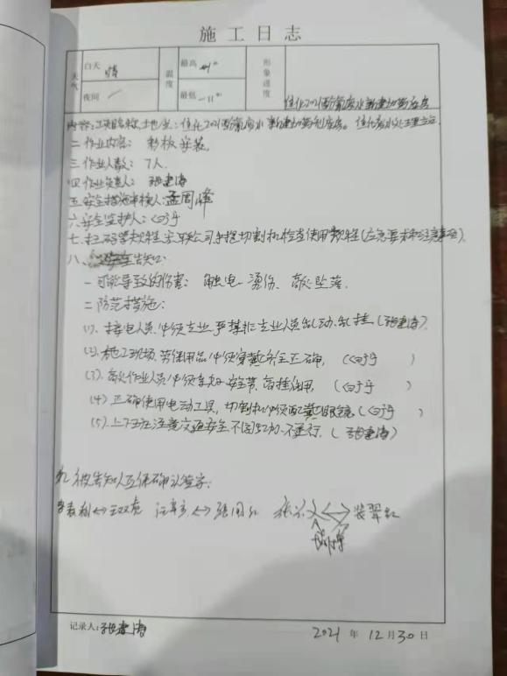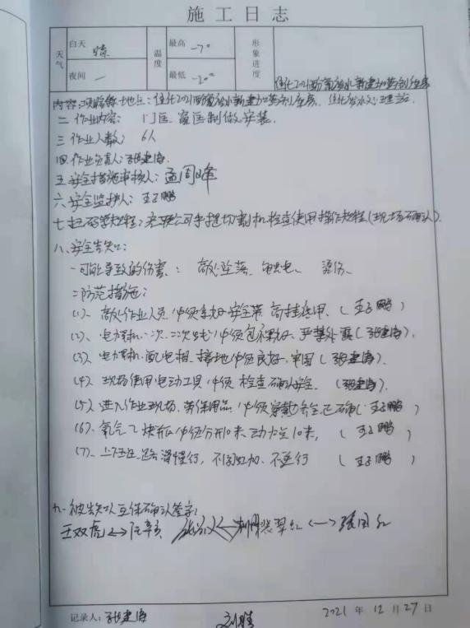  3、废水管控  施工过程不产生废水。  4、废气管控  施工过程不产生废气。  5、噪声管控  施工过程中没有噪声。  6、固废管控  施工过程中产生废边角余料、废包装。彩板边角料，积攒一定量后出售有处理能力的单位回收再利用。  7、能源资源管控  生产过程注意节电，现场未发现有浪费电能的现象。  8、产品周期的环境管控  公司从施工开始采用产品时已考虑了产品的环保性（包括其包装），生产过程中，严格按照环保等管理制度实施，控制好辅助材料的计量，避免浪费。  9、现场运行情况  施工现场用电安全、高低压配电柜安装时的环境因素控制及危险源，节电、废弃物管理、安全防护等均良好，无设备放置不当现象发生。  10、高空坠落：制定管理方案，岗前培训，三级安全教育，签订安全生产责任状等措施，并发放劳保用品。  11、机械伤害：制定管理方案，岗前培训，三级安全教育，机械正常维护保养，防护装置齐全牢固。签订安全生产责任状等措施，并发放劳保用品。  12、为主要长期员工上社保和安责保险。  资质范围内的电力工程、机电工程施工总承包部分在建项目环境和职业健康安全运行控制基本符合要求。 | y
应急准备和响应 | E  08.2 | 有高空坠落、机械伤害等应急预案。  按计划参加安环部组织的应急演练和培训，详见审核安环部该条款记录。  能提供防止员工意外伤害加重的急救药品箱，内有创可贴、碘酒、绷带等且在有效期内。 | y
监视、测量、分析、评价 | EO9.1.1  10.2 | 提供《检查记录表》，检查项目内容涉及废弃物处理（垃圾是否分开堆放收集、如何处理）、消防设施（灭火器，消防设施是否完好）、劳动保护用品佩戴情况；电气设备（检查本公司电气系统的使用情况，有无电线绝缘层破裂情况发生，有无漏电情况发生）、能源使用情况（在施工过程中做到节约用电的基本原则）、施工现场高空坠落、高空坠物、触电、机械伤害等。  每月安全员和部门领导检查管理体系运行情况，  抽查检查记录：1酒钢集团焦化厂2021年酚氰废水建造配药房间及药剂库房项目施工现场人字梯防滑垫缺失。（责任人：王子鹏）见图1；  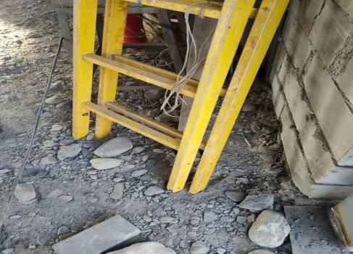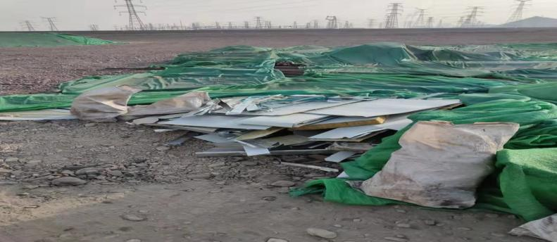  图1 图2  2、酒钢集团焦化厂2021年酚氰废水建造配药房间及药剂库房项目施工现场剩余废料及垃圾未及时苫盖。（责任人：王子鹏）见图2  检查结果未发现较大问题，小问题已要求当场纠正，下次注意防止再发生。检查人：刘胜、等  项目部进行自查情况，提供《关于响应酒钢集团公司开展2021年冬季工程项目综合检查的图纸进行自查自纠工作通知》检查内容、时间、检查组成员及问题等记录，检查结论，基本符合要求，无大的整改项。  无被动检查。  该项目部能遵守相关的法律法规，没有违反环境、职业健康安全法律法规现象，近期没有发生环境与安全的事故和违法情况。  项目负责人介绍项目部在项目实施环境和职业健康安全运行过程中对发现的不合格都会采取纠正、纠正措施以防止不合格或不符合再次发生，同时也会举一反三地看待其他部门或类似过程，采取预防措施以防止发生不合格或不符合。项目部对纠正及预防措施的管理基本符合要求。 | 符合

过程与活动、  抽样计划 | 涉及  条款 | 受审核部门：工程部（东兴铝业一期冷却塔搬迁项目） 主管领导：马呈祥 陪同人员：金刚 | 判定
 |  | 远程审核员：周涛、陈克利 审核时间：2022.1.11
 |  | 审核条款：EO:5.3/6.1.2/6.2/8.1/8.2/9.1.1/10.2
组织的岗位职责和权限 | EO5.3 | 本部门主要负责公司东兴铝业一期冷却塔搬迁项目安装施工过程的控制；基础设施的管理、设备的维护保养工作；工作环境的管理；产品实现的策划；施工中的等相应环境和职业健康安全的运行控制。  与部门负责人沟通，了解本部门的职责权限，暂无变化。 | y
目标及其实现的策划总要求 | EO6.2 | 提供《目标分解表》，其中涉及本部门的目标有:  1、固废、噪声、废气达标排放  2、全年火灾事故发生率为“0”  3、全年无较大以上工伤事故  部门分解目标与公司方针一致，可测量，并传达到部门相关人员，必要时适时更新，目前无变化。  提供《2021年目标完成情况统计表》，抽考核2021.12.31，考核统计:安环部。完成情况：以上各产品标均已达成。  针对以上环境、职业健康安全目标，公司制定了相应的《管理方案》，内容涉及方法措施、执行部门、预算资金、启动/完成时间、完成情况等。如工作中的废弃物严格按废弃物控制规范进行处理。配备有效的灭火器62个等消防设施；粉尘加装回收再利用；安全操作隐患检查每月至少1次、现场每天检查操作规范性，防止影响环境和造成职业健康安全隐患的操作,喷涂工序安装采取回收装置回收后再利用及施工工地采取加强安全检查等……  时间表：自管理体系运行以来持续进行，抽查2021年6、8、10月检查记录，检查人：耿建军等，已按管理方案要求实施。 | y
环境因素  危险源 | EO6.1.2 | 1）提供了【环境因素识别评价管理程序】用以指导进行环境因素的识别、登记评价，以确定重要环境因素，以及对环境因素的定期更新，环境因素的识别和确定考虑生命周期观点。  提供了2021年“环境因素调查表”，识别的环境因素标明时态、状态和对环境的影响；经查阅识别出对在施工中产生的固废排放、噪声等环境因素及考虑到环境管理体系发生变更时可能产生的环境因素。  编制：耿建军 审核：李峰 批准：杨高基 日期：2021.4.20  重要环境因素采用经验/直接判断法，由各部门有管理经验的人员共同讨论、采用直接判断的方法确定重要环境因素，提供了“重要环境因素清单”：本公司的重要环境因素为：固废，评价基本合理。  提供了针对重要环境因素，编的环境目标、指标及管理方案，内容包括：目标、指标、管理措施、完成时间、资金投入等。  编制：耿建军 审核：李峰 批准：杨高基 日期：2021.4.20  2）提供了公司制定【危险源辨识和风险评价控制程序】确保公司在所有管理活动或服务过程中能最大限度、充分地进行危险源辨识与风险性评价，确定不可接受风险并及时更新，实现对危险源与不可接受风险的有效控制。  提供了2021年“危险源辨识和风险评价表”，对活动场所产生的危险源辨识并进行风险评价，以确定控制措施，经查阅已辨识出线路老化、短路隐患，电线漏电、设备或金属材料伤人、高空坠物、高空坠落等情况产生的火灾、触电、意外伤害等危险因素。编制：编制：耿建军 审核：李峰 批准：杨高基  由各部门有管理经验的人员共同讨论、采用直接判断的方法确定不可接受风险。提供了“不可接受风险清单”公司不可接收风险：火灾、触电、高空坠落、机械伤害等，评价基本合理。涉及本部门的不可接受风险有：火灾，触电、高空坠落、机械伤害；  公司针对不可接受风险编制了职业健康安全目标、指标及管理方案，内容包括：目标、指标、管理措施、完成时间、资金投入等；编制：耿建军 审核：李峰 批准：杨高基 日期：2021.4.20  以上这些基本无变化。 | y
运行控制 | EO8.1 | 资质范围内的电力工程、机电工程施工总承包部分：：  工程概况  1、工程名称：东兴铝业嘉峪关分公司组装一作业区循环水系统冷却塔搬迁及维修改造项目  2、工程地点：东兴铝业嘉峪关分公司组装一作业区  3、工期要求：2021年10月11日至2022年6月30日。  4、主要施工内容及范围：  1）管网施工：新增敷设φ325*8主管网；埋设DN80补水管道，并设阀门井；制作埋地排水管道并设排入、排出污水井；粉磨楼新增DN50冷却水管。  2）土建施工：新建半通行地沟；新建4个水泵基础，1个水箱基础和1个冷却塔基础；炉台下电容室内管道地坑找平。  3）旧设备搬迁及安装：电气主回路电缆搬入新泵站，改变辐射电缆桥架。配电柜至冷却塔风机、喷淋泵、加热器，除垢器电缆布置和电机电缆布置；三台水泵搬迁安装；五组冷却塔搬迁安装。  4）新增水箱及附属部件安装：水箱制作；车间总进、出水管；加热机、烘干机主管道；电容室水水交换器主管道；管道阀门更换。  5）以上所有设备部件的安装、调试。  5、质量要求  本工程质量严格按照《东兴铝业嘉峪关阳极组装一循环水系统冷却塔搬迁维修项目技术协议》中要求执行。  四、施工准备  （一）人员组织机构  项目经理：刘胜 13639372708  现场负责人：马呈祥 18709476898  施工负责人：张明磊 13830199115  安全员：张明磊 15209473777  施工人员：普工7人，焊工1人，  （二）工器具准备  电焊机3台，18T吊车1台，挖掘机1台，搅拌机1台，振动棒台，切割机（400型）1台，电锤2把，手枪钻3把，电源配电箱1套，，铁锹5把，气割割枪2套，电动扳手2把，五点式坠落悬挂型双挂点安全带2套等。  （三）材料准备  加气块100m³，钢筋1吨，砂子15m³，水泥4吨，型钢2吨，门3套，窗户5套，混凝土140m³等。  （四）安全工作准备  1、施工前对进入现场的施工人员进行安全告知和交底，告知本单位有关安全生产管理制度、作业场所存在的危险、有害因素及事故应急处置措施。  2、按照相关法律和法规对施工人员进行三级安全教育培训和相关的专项培训教育，安全教育培训考试合格后方可上岗，保证从施工人员掌握必需的安全生产知识、操作规程和应急逃生知识。  3、组织观看事故案例图片和视频，提高施工人员的安全意识，为进入现场减少违章奠定基础。  经检查有项目施工方案：施工流程：勘察放线→基础施工→冷却塔拆除搬迁安装→新增水箱及附属部件安装→调试消缺；（施工方案具体内容略）  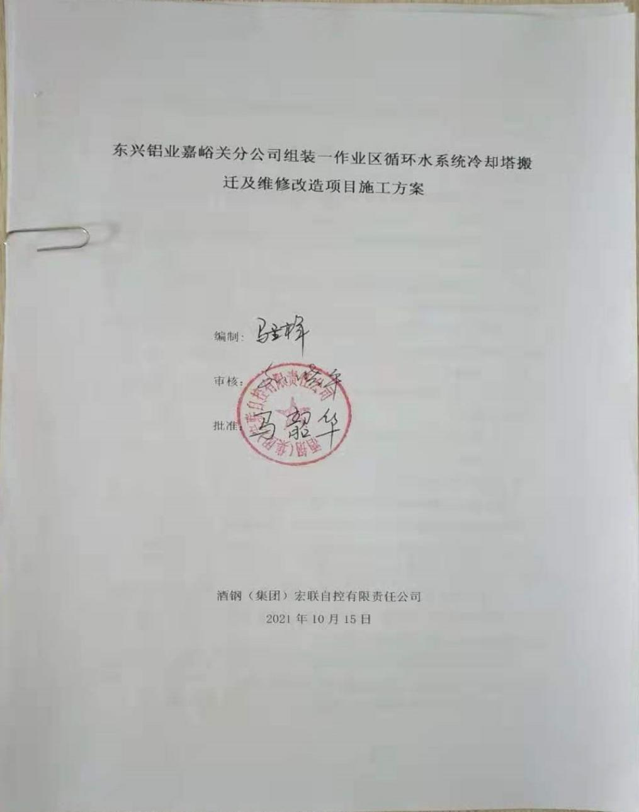  施工中的环境因素和危险源的控制：  1、废水管控  施工过程不产生废水。  2、废气管控  施工过程不产生废气。  3、噪声管控  施工过程中有少量的噪声，主要是电锯产生的噪声。  4、固废管控  施工过程中产生房屋废沙土、废旧线头、管道边角料等，积攒一定量后进行处理。  5、能源资源管控  生产过程注意节电，现场未发现有浪费电能的现象。  6、产品周期的环境管控  公司从施工开始采用产品时已考虑了产品的环保性（包括其包装），生产过程中，严格按照环保等管理制度实施，控制好辅助材料的计量，避免浪费。  7、现场运行情况  施工现场用电安全、环境因素控制，节电、废弃物管理、安全防护等均良好，无设备放置不当现象发生。  8、机械伤害：制定管理方案，岗前培训，三级安全教育，机械正常维护保养，防护装置齐全牢固。签订安全生产责任状等措施，并发放劳保用品。  9、为主要长期员工上社保和安责保险。  资质范围内的电力工程、机电工程施工总承包部分在建项目环境和职业健康安全运行控制基本符合要求。 | y
应急准备和响应 | E  08.2 | 有机械伤害、触电伤害、火灾隐患等应急预案。  按计划参加安环部组织的应急演练和培训，详见审核安环部该条款记录。  能提供防止员工意外伤害加重的急救药品箱，内有创可贴、碘酒、绷带等且在有效期内。 | y
监视、测量、分析、评价 | EO9.1.1  10.2 | 提供《检查记录表》，检查项目内容涉及废弃物处理（垃圾是否分开堆放收集、如何处理）、消防设施（灭火器，消防设施是否完好）、劳动保护用品佩戴情况；电气设备（检查本公司电气系统的使用情况，有无电线绝缘层破裂情况发生，有无漏电情况发生）、能源使用情况（在施工过程中做到节约用电的基本原则）、施工现、触电、机械伤害等。  每月安全员和部门领导检查管理体系运行情况，  抽查检查记录：  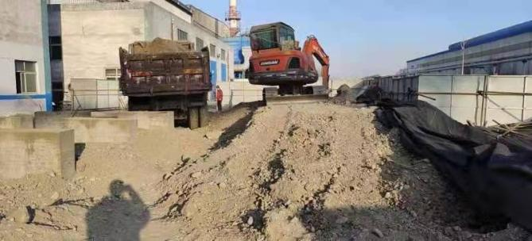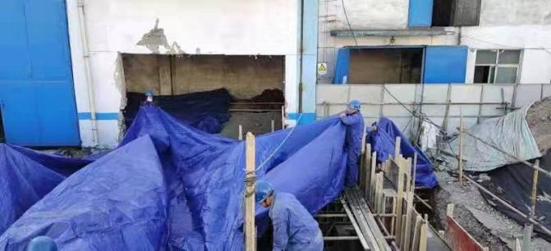  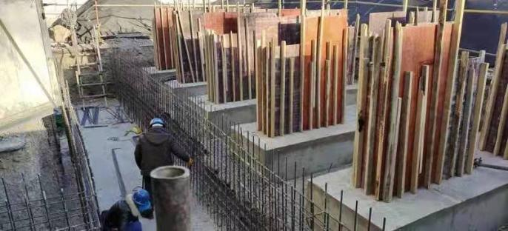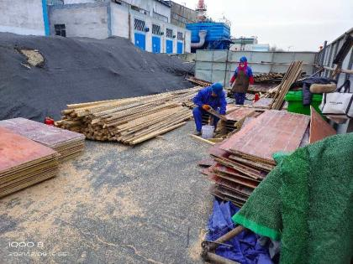  有安全环境检查记录：  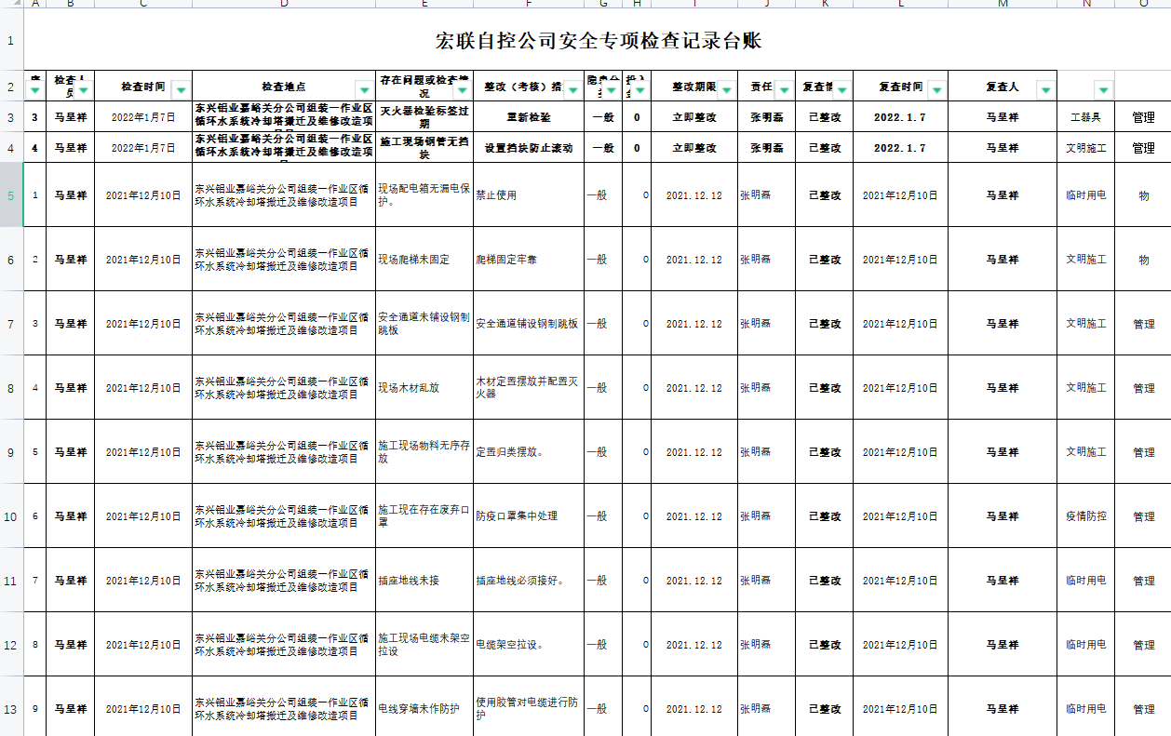  检查结果未发现较大问题，小问题已要求当场纠正，下次注意防止再发生。检查人：马呈祥等  项目部进行自查情况，提供《关于响应酒钢集团公司开展2021年冬季工程项目综合检查的图纸进行自查自纠工作通知》检查内容、时间、检查组成员及问题等记录，检查结论，基本符合要求，无大的整改项。  无被动检查。  该项目部能遵守相关的法律法规，没有违反环境、职业健康安全法律法规现象，近期没有发生环境与安全的事故和违法情况。  项目负责人介绍项目部在项目实施环境和职业健康安全运行过程中对发现的不合格都会采取纠正、纠正措施以防止不合格或不符合再次发生，同时也会举一反三地看待其他部门或类似过程，采取预防措施以防止发生不合格或不符合。项目部对纠正及预防措施的管理基本符合要求。 | y

过程与活动、  抽样计划 | 涉及  条款 | 受审核部门：经营管理部/市场营销部 主管领导：蒋娟/王举明 陪同人员：耿建军 | 判定
 |  | 审核员：温红玲 审核时间：2022.1.27
 |  | 审核条款：EO:5.3/6.1.2/6.2/8.1/8.2
组织的岗位职责和权限 | EO5.3 | 该部门主要负责公司采购、销售及顾客满意度等工作及相应的环境、职业健康安全的控制。  与部门负责人沟通，描述的职责和权限与一体化管理体系的职能分配表基本一致。无变化。 | y
目标及其实现的策划总要求 | EO6.2 | 本部门分解管理目标有：  1、办公生活垃圾处理率100%  2、安全事故发生次数0  3、火灾发生次数0等  提供《目标统计表》，目标均可量化可测量。最近一次考核2021年10月，经营管理部/市场营销部管理目标均已完成。考核部门：安全环保部，审批：杨高基。  管理方案制定、实施情况详见审核安全环保部该条款记录。 | y  y
应对风险和机遇的措施 | EO6.1.1 | 据部门负责人介绍：公司已策划并明确了管理目标实施办法，并在实施考核中得到了应用。对风险和机遇应对措施、落实情况等也进行了策划并实施。  与部门负责人交流：部门应确定满足与管理体系有关的客户及相关方的要求。  1.公司通过监视和评审有关相关方及其有关要求的信息，实现持续改进。如供应商的管理、合同条款、产品质量及使用的安全可靠性、服务的时效性等风险和市场开拓的机遇。  2.应对风险的措施：严格按要求评价供方，确保产品按时、按质、按量交付；销售加强合同评审确保将顾客真实意思全部表达并传递生产部门同时加强对运输过程监控，防止交货延误和运输失误等，效果基本有效。 | y
环境因素识别、危险源辨识及控制 | EO6.1.2 | 1）提供了【环境因素识别评价管理程序】用以指导进行环境因素的识别、登记评价，以确定重要环境因素，以及对环境因素的定期更新，环境因素的识别和确定考虑生命周期观点。  提供了2021年“环境因素调查表”，识别的环境因素标明时态、状态和对环境的影响；经查阅识别出对在办公活动中产生的纸张等消耗、固废排放、生活废水排放等环境因素及考虑到环境管理体系发生变更时可能产生的环境因素。编制： 批准：杨高基 日期：2021.5.15  重要环境因素采用经验/直接判断法，由各部门有管理经验的人员共同讨论、采用直接判断的方法确定重要环境因素，提供了“重要环境因素清单”：本部门的重要环境因素：火灾，办公固废；提供了针对重要环境因素，编的环境目标、指标及管理方案，内容包括：目标、指标、管理措施、完成时间、资金投入等。编制： 批准：杨高基 日期：2021.5.15  2）提供了公司制定【危险源辨识和风险评价控制程序】确保公司在所有管理活动或服务过程中能最大限度、充分地进行危险源辨识与风险性评价，确定不可接受风险并及时更新，实现对危险源与不可接受风险的有效控制。  提供了2021年“危险源辨识和风险评价表”，对活动场所产生的危险源辨识并进行风险评价，以确定控制措施，经查阅已辨识出线路老化、短路隐患，电线漏电、设备伤人、饮食中毒、交通事故等情况产生的火灾、触电、意外伤害等危险因素。编制： 批准：杨高基 日期：2021.5.15  由各部门有管理经验的人员共同讨论、采用直接判断的方法确定不可接受风险。提供了“不可接受风险清单”涉及本部门的不可接受风险有：火灾，触电；公司针对不可接受风险编制了职业健康安全目标、指标及管理方案，内容包括：目标、指标、管理措施、完成时间、资金投入等；编制： 批准：杨高基 日期：2021.5.15,内容基本无变化。 | y
运行策划和控制 | EO8.1 | 公司建立各类管理文件：固体废弃物管理规定、生产安全管理规定、火灾触电等应急预案、节约用电管理制度等，查相关的制度内容充分可行。  对公司办公区域及管理活动中的环境因素和危险源进行有效控制，消除、减少或控制环境影响和避免危险发生，确保满足环境法规、国家标准及相关方的要求。  现场巡视：本部门在办公室办公，办公现场整洁卫生；楼道配灭火器，完好；消防通道通畅。  查1.办公现场无噪声源，无学校、医院等敏感地区，对周围环境影响不大；现场未能听到刺耳的噪音。  查2.固体废弃物丢弃，现场已经实施固废分类，可回收纸类固废统一收集卖给废品站回收再利用。对生活垃圾由当地环卫部门处理。办公用墨盒硒鼓等危险固废，由供应商回收。现场观察无固废乱弃现象。固废排放控制基本有效  查3.火灾控制，现场观察楼道有配置灭火器、应急灯等。  参与了公司组织的年度消防演练，通过演练，员工都增加了消防及防火及逃生的能力。  现场观察无发现私拉乱接、大功率电器使用。  配备了应急照明灯用手电筒，能满足应急的需要。  询问员工清楚火情报警、灭火器的使用、疏散等预案内容要求，回答基本正确，让其模拟使用，基本正确，有应急通道指示标识。  查4.水电消耗，现场观察，有节水节电标识，相关人员能注意节约水电纸张，未发现浪费现象。办公区域实现空调定温使用。办公现场卫生间用水有节水宣传。  查5.触电事故控制，现场观察：公司用电设备有接地保护装置。  公司现场未发现私拉乱接现象，未发现电线裸露现象、未发现大功率电器使用现象。公司电器有防止触电的宣传标识。  公司重要环境因素和不可接收风险运行控制基本符合要求。  另查：1.劳保用品发放：发放的劳保有手套、工作服等，现场与员工进行交流，夏天发解暑药进行预防中暑。劳保用品进入酒钢集团劳保系统，每个人有个劳保用品卡，需要时到酒钢集团劳保用品商店刷卡领取。  2. 查工伤保险：公司给员工办理了社保，提供了缴费证明。  3. 查相关方施加环境影响证据，将公司关于环境方面的要求以书面形式通知与本公司有各种业务或其它关系的相关协作、合作单位。抽：相关方公司宏宇变压器有限公司、四川艾达电器气有限公司、杭州彼爱琪电器有限公司等。  4.每年对全体员工进行体检，提供体检报告。 | y
应急准备和响应 | EO | 本部门执行《应急准备和响应控制程序》参加安全环保部组织的应急预案的演练，详见安全环保部该条款记录。

